## 试题9 反距离加权插值

反距离加权插值方法（Inverse Distance Weighted, IDW）是一种广泛应用的空间插值算法，每个采样点对插值结果的影响随距离增加而减弱。如图1所示，利用已知点坐标的坐标，计算的高程 。

|  |
| --- |
|  |

图1 反距离加权插值示例图

### 一、数据文件读取（20分）

编写程序读取“测站坐标.txt”文件，数据内容如表1所示。数据格式为“点名，X坐标分量（m），Y坐标分量（m），高程（m）”。

表1 数据内容

|  |
| --- |
| P01,4302.047,3602.652,10.804  P02,4305.768,3598.683,10.855  P03,4310.610,3595.393,10.998  P04,4313.138,3595.086,12.038  P05,4316.843,3594.703,12.818  P06,4320.164,3593.923,12.784  P07,4324.247,3592.690,12.519  P08,4327.704,3591.004,12.685  P09,4331.911,3589.025,12.324  P10,4335.742,3586.897,11.165  P11,4339.844,3584.716,10.802  P12,4333.566,3627.259,9.648  P13,4329.376,3628.727,9.664  P14,4325.037,3630.602,9.608  P15,4321.569,3632.203,9.556  P16,4316.825,3633.985,9.579  P17,4310.382,3635.810,9.440  P18,4306.162,3637.121,9.729  P19,4302.145,3637.715,10.073  P20,4300.700,3611.324,11.769  P21,4303.182,3614.425,12.123  P22,4306.755,3615.185,12.683  P23,4310.931,3613.805,12.976  P24,4314.595,3612.234,13.308  P25,4318.979,3611.322,13.653  P26,4323.632,3609.654,13.674  P27,4327.618,3608.437,13.921  P28,4330.858,3607.602,14.160  P29,4334.909,3606.218,14.355  P30,4339.637,3605.087,14.325  P31,4342.549,3601.832,14.202  P32,4343.144,3604.749,14.318  P33,4343.057,3608.453,14.486  P34,4343.454,3611.589,14.552  P35,4341.930,3614.516,14.690  P36,4341.758,3615.097,14.585  P37,4338.861,3617.507,14.632  P38,4334.937,3618.789,14.601  P39,4331.481,3619.680,14.240  P40,4327.580,3621.409,13.926  P41,4323.586,3623.381,13.752  P42,4319.758,3625.396,13.448  P43,4315.545,3627.270,13.092  P44,4311.801,3628.831,12.825  P45,4308.221,3630.390,12.251  P46,4305.945,3628.937,12.109 |

### 二、算法实现（60分）

1. 将测站按照到待插值点的距离由小到大排序。距离计算公式为：

 （1）

2. 利用IDW计算插值点的高程，选取距离待插值点最近的n个点参与计算，计算公式为：

 （2）

### 三、计算结果报告（20分）

取n=10，输出Q1（4310，3600）、Q2（4330，3600）、Q3（4310，3620）和Q4（4330，3620）的插值计算结果。

### 四、参考答案

计算结果为

点名 X(m) Y(m) H(m) 参与插值的点列表

Q1 4310.000 3600.000 11.391 P02 P03 P04 P01 P05

Q2 4330.000 3600.000 13.584 P28 P29 P27 P08 P07

Q3 4310.000 3620.000 12.785 P22 P23 P21 P44 P24

Q4 4330.000 3620.000 13.782 P39 P40 P38 P41 P12

程序运行界面如图2所示，显示插值点的数据、插值计算结果、以及参与插值的点列表。

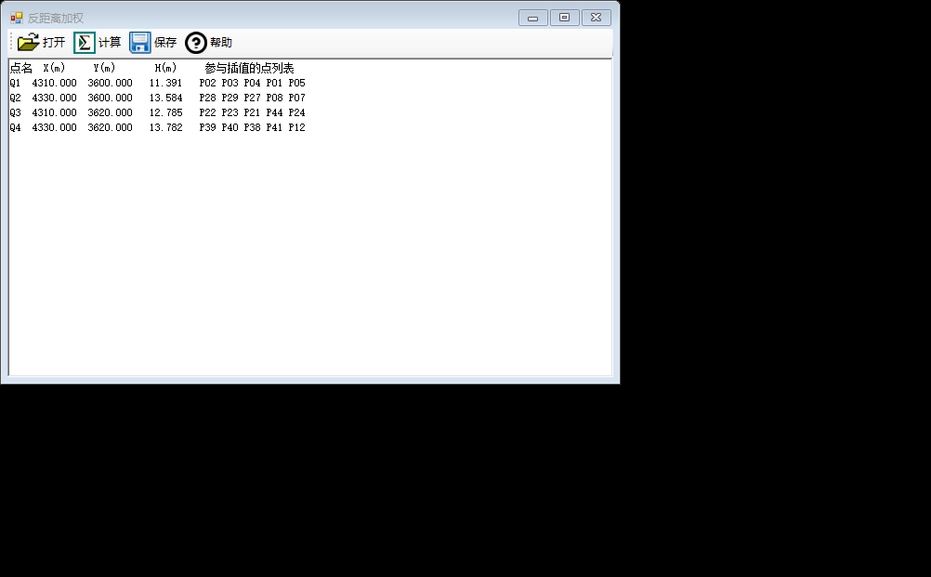

图2用户界面示例